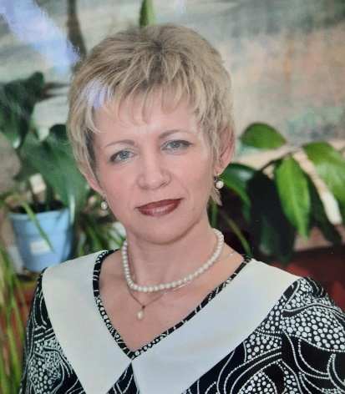
Светлана Николаевна Тюрина
Москва
Измайлово

+7 916 506 50 60
tiurinasvetlana@yandex.ru
Учитель географии, истории и обществознания
Полная занятость
Ожидаемая зарплата: от 90 000 руб.
Опыт работы 35 лет
сентябрь 1986  – по июнь 2021 г. | Учитель географии (5-11 классы),  истории и обществознания (5-7 классы)
сентябрь 1986  – по июнь 2021 г. | Ключевые компетенции:  - успешный педагогический опыт более 30 лет по программам основного общего и среднего общего образования;  - опыт подготовки обучающих к участию в конкурсах и олимпиадах;  - успешный опыт разработки авторских методик подготовки учащихся;  - опыт организации внеурочной деятельности в форме факультативов,  - семинаров, беседы, викторин.  Обязанности:  - преподавание курса географии (ФГОС) (5-11 классы)  - преподавание курса истории и обществознания (ФГОС)  (5-7 классы).  - классное руководство.  - подготовка к ЕГЭ, ОГЭ.  - Знание МЭШ.  - организация учебного процесса в соответствии с ФГОС основного общего образования и ФГОС среднего общего образования;  - организация внеурочных занятий;  - подготовка к участию в олимпиадах и конкурсах по географии обучающих с высокими показателями знаний;  - классное руководство;  - работа с родителями по вопросам успеваемости учащихся.
сентябрь 1986  – по июнь 2021 г. | Достижения:
сентябрь 1986  – по июнь 2021 г. | - высшая квалификационная категория (2020 г.)  - грамота Департамента образования города Москвы.  - ветеран труда (2007 г).  - почетная грамота ВОУО "За большую и плодотворную работу в системе столичного образования и высокий уровень педагогического труда" (2008 г.)  - эксперт по географии ОГЭ (2014-2018 г.)  - диагностика МЦКО  -знание платформы МЭШ  -член межрегиональной общественной организации учителей географии с 2013г.
Образование:
Высшее образование  1986 г. | Ленинградский Государственный педагогический институт им. А.И. Герцена,  Факультет: естественно-научный,  Специальность: учитель географии и биологии  Диплом о профессиональной переподготовке – история и обществознание: теория и методика преподавания в образовательной организации.
Сертификаты, курсы
 | Эксперт географии ГИА-9 (2014-2018 гг.)
МИОО «Эффективное управление коммуникацией с родителями в структуре профессиональной деятельности педагога» (2017 г.)
«Реализация метапредметного подхода в обучении в информационно-образовательной платформе «Московская электронная школа» (2018 г.) Дипломы «Учитель цифрового века» 2012-2019 г.
Высшая квалификационная категория (2020 г. подтверждение)
Грамота Департамента образования города Москвы (2016 г).
Ветеран труда (2007 г).
Почетная грамота ВОУО "За большую и плодотворную работу в системе столичного образования и высокий уровень педагогического труда" (2008 г.)
Обучение на образовательной платформе "МЭШ" (2018 г.)
Ключевые навыки:
- преподавание согласно современных методик образования;
- организация внеурочной деятельности;
- подготовка к ГИА, ОГЭ, ЕГЭ;
- подготовка обучающихся к олимпиадам, конкурсам;
- разработка авторских методик;
- составление учебной документации.
Личные качества:
- стремлюсь находить подход к каждому учащемуся с учетом психологических особенностей. За весь период преподавания конфликтных ситуаций с учащимися и их родителями не возникало;
- в обучающем процессе использую разные методы и способы преподавания, тем самым раскрывая интеллектуальные способности учащихся.
- внимательность и сосредоточенность.
Дополнительные сведения:
Любовь к детям, ответственность, исполнительность, нацеленность на результат.
Гражданство
Россия
Семья
Cостою в браке, сын.

